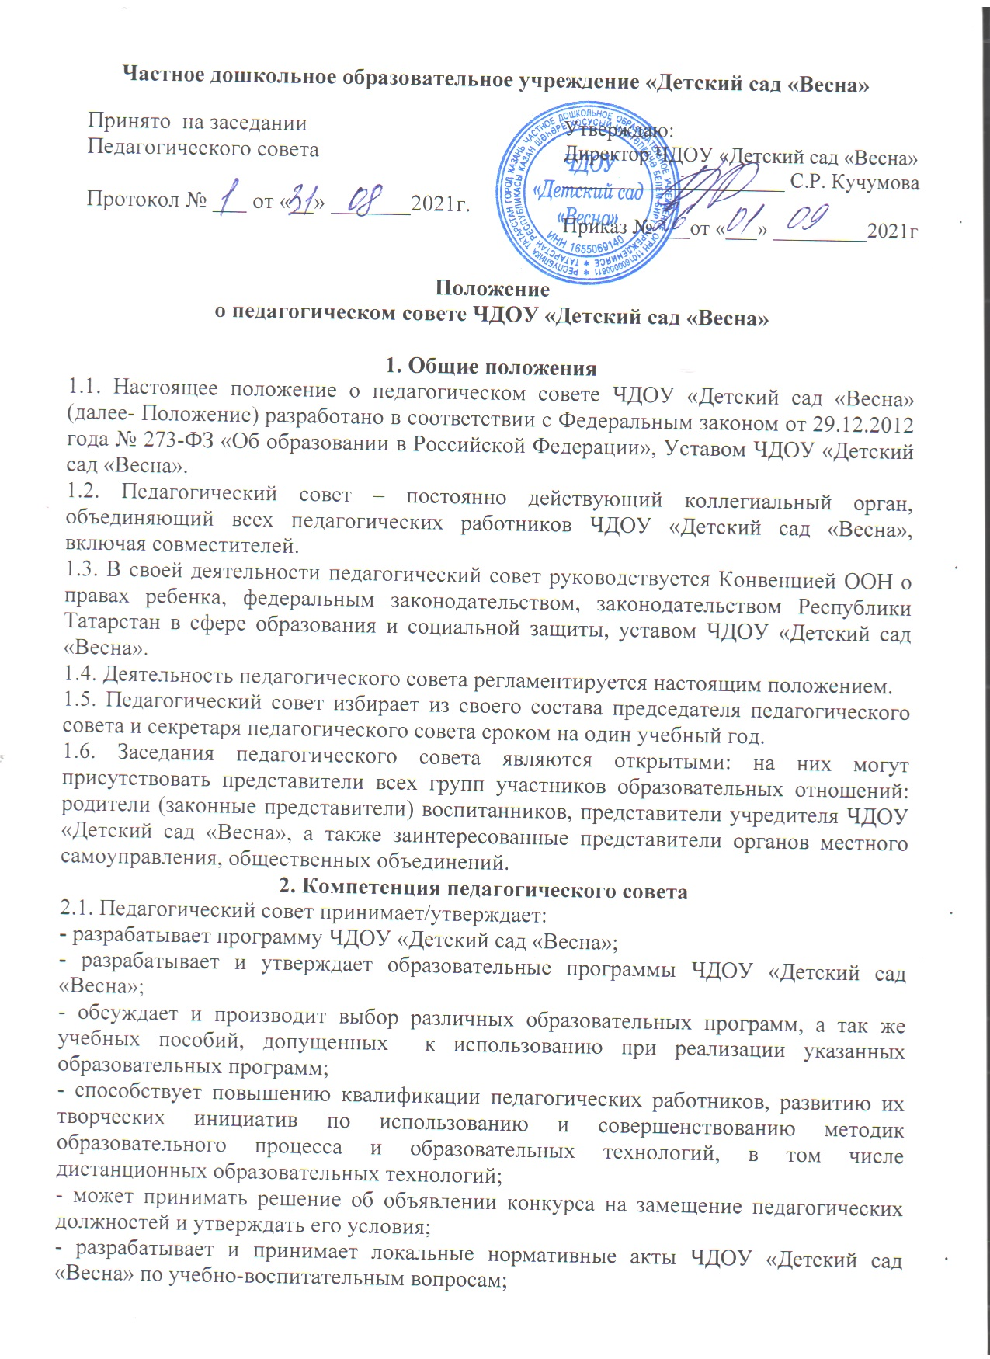

- оказывает содействие деятельности общественных объединений родителей (законных представителей) несовершеннолетних обучающихся, осуществляемой в ЧДОУ «Детский сад «Весна» и не запрещенной законодательством Российской Федерации, путем рассмотрения мотивированных предложений указанных объединений по совершенствованию управления ЧДОУ «Детский сад «Весна», а так же при принятии локальных нормативных актов, затрагивающие их права и законные интересы;
- план работы ЧДОУ «Детский сад «Весна» на учебный год.
2.2. Педагогический совет осуществляет:
- информационно-аналитическую работу на основе достижений психолого-педагогической науки и практики образования, в том числе анализ реализации основной общеобразовательной программы дошкольного образования ЧДОУ «Детский сад «Весна», анализ работы ЧДОУ «Детский сад «Весна» за учебный год и по отдельным направлениям деятельности;
- разработку системы организационно-методического сопровождения процесса реализации основной общеобразовательной программы дошкольного образования ЧДОУ «Детский сад «Весна»;
- изучение и обсуждение нормативных правовых документов в сфере дошкольного образования;
- выбор средств обучения, в том числе игрового, спортивного, оздоровительного оборудования, инвентаря, необходимого для реализации основной общеобразовательной программы дошкольного образования ЧДОУ «Детский сад «Весна»;
- поддержку родителей (законных представителей) в воспитании детей, охране и укреплении их здоровья, вовлечение семей непосредственно в образовательную деятельность;
- контроль за условиями реализации основной образовательной программы дошкольного образования ЧДОУ «Детский сад «Весна»;
- контроль реализации своих решений, соблюдения локальных нормативных актов ЧДОУ «Детский сад «Весна»;
- организацию методической работы, в том числе участие в организации и проведении методических мероприятий.

2.3. Педагогический совет рассматривает/заслушивает:
- отчет директора ЧДОУ «Детский сад «Весна» с анализом работы за учебный год;
- отчеты педагогических работников;
- доклады представителей организаций и учреждений, взаимодействующих с ЧДОУ «Детский сад «Весна» по вопросам образования;
- итоговые документы контрольно-надзорных органов о результатах контрольно-надзорных мероприятий.

2.4. Педагогический совет принимает решения:
- об организации и проведении праздников и мероприятий в ЧДОУ «Детский сад «Весна»;
- о поддержании творческих поисков и опытно - экспериментальной работы педагогических работников;
- о награждении, поощрении педагогических работников ЧДОУ «Детский сад «Весна»;
- о представлении педагогических работников ЧДОУ «Детский сад «Весна» к награждению отраслевыми и ведомственными наградами;
- о создании временных творческих объединений с приглашением специалистов различного профиля.
3. Права педагогического совета.
3.1. В соответствии со своей компетенцией, установленной настоящим Положением, педагогический совет имеет право:
- обращаться к администрации ЧДОУ «Детский сад «Весна», коллегиальным органам управления ЧДОУ «Детский сад «Весна» и получать информацию по результатам рассмотрения обращений;
- приглашать на свои заседания любых специалистов для получения квалифицированных консультаций;
- вносить изменения в содержание документов, разрабатываемых и принимаемых педагогическим советом;
- рекомендовать разработки педагогических работников ЧДОУ «Детский сад «Весна» к публикации;
- рекомендовать представителей ЧДОУ «Детский сад «Весна» для участия в профессиональных конкурсах.

4. Ответственность педагогического совета
4.1. Педагогический совет несет ответственность за:
- соблюдение в процессе осуществления деятельности законодательства Российской Федерации в сфере образования;
- соответствие принятых решений действующему законодательству и локальным нормативным актам ЧДОУ «Детский сад «Весна»;
- качественное и своевременное выполнение планов и решений, в том числе направленных на совершенствование деятельности ЧДОУ «Детский сад «Весна»;
- педагогически целесообразный выбор педагогических методик, форм, средств и методов организации образовательного процесса;
- создание благоприятных условий развития детей в соответствии с их возрастными и индивидуальными особенностями и склонностями;
- осуществление контроля за условиями реализации основной общеобразовательной программы дошкольного образования ЧДОУ «Детский сад «Весна»;
- к ЧДОУ «Детский сад «Весна» квалифицированную и объективную оценку деятельности ЧДОУ «Детский сад «Весна»;
- выполнение плана своей работы;
- результаты деятельности ЧДОУ «Детский сад «Весна».

5. Регламент работы педагогического совета
5.1. Педагогический совет выбирает из своего состава председателя и секретаря. Протоколы педагогических советов подписываются председателем и секретарем.
5.2. Педагогический совет созывается председателем по мере надобности, но не реже четырех раз в год. Внеочередные заседания педагогического совета проводятся по требованию не менее1/3 его состава.
5.3. Тематика заседаний педагогического совета включается в годовой план работы ЧДОУ «Детский сад «Весна» с учетом целей и задач работы ЧДОУ «Детский сад «Весна» и утверждается на первом в учебном году заседании педагогического совета.
5.4. Работой педагогического совета руководит председатель педагогического совета.
5.5. Время, место и повестка дня заседания педагогического совета сообщается не позднее, чем за две недели до его проведения с целью подготовки каждого педагога к обсуждению темы и обнародуется секретарем педагогического совета на информационном стенде ЧДОУ «Детский сад «Весна» для педагогических работников.
5.6. Для подготовки и проведения педагогического совета при необходимости создается инициативная группа педагогов.
5.7 Решения считаются правомочными, если на заседании педагогического совета ЧДОУ «Детский сад «Весна» присутствовало не менее двух третей состава и за решение проголосовало более половины от числа присутствующих. При равном количестве голосов решающим является голос председателя педагогического совета.
5.8 Решения педагогического совета реализуется приказом директора ЧДОУ «Детский сад «Весна» и становятся обязательными для всех членов педагогического коллектива.
5.9 Организацию выполнения решений педагогического совета осуществляет директор ЧДОУ «Детский сад «Весна» и ответственные лица, указанные в решении. Результаты этой работы сообщаются членам педагогического совета на последующих его заседаниях.

6. Делопроизводство педагогического совета
6.1. Заседания педагогического совета оформляются протоколом. Протоколы педагогического совета ЧДОУ «Детский сад «Весна» пишутся в печатном виде. Печатный протокол прошивается, пронумеровывается постранично вместе с текстом прилагаемых выступлений и скрепляется подписью директора ЧДОУ «Детский сад «Весна».
6.2. Протокол педагогического совета составляется не позднее 5 дней после его завершения. В протоколе указываются:
- дата проведения педагогического совета;
- количественное присутствие (отсутствие) членов педагогического совета;
- приглашенные лица (ФИО, должность);
- вопросы повестки дня;
- выступающие лица;
- ход обсуждения вопросов;
- предложения, рекомендации и замечания членов педагогического совета и приглашенных лиц
- количество голосов, поданных «за», «против» и «воздержался» по каждому вопросу, поставленному на голосование;
- решение педагогического совета.
6.3. Протоколы подписываются председателем и секретарем педагогического совета.
6.4. Нумерация протоколов ведется от начала учебного года.
6.5. протоколы педагогического совета охраняться в делах ЧДОУ «Детский сад «Весна» три года.

